Nieuwsbrief SamenSpraak Lelystad oktober 2020

Beste taalcoaches en deelnemers van SSL,
De afgelopen maanden hebben we regelmatig contact met jullie geprobeerd te onderhouden via digitaal verstuurde Nieuwbrieven. Het is heel fijn dat velen van jullie hier ook op gereageerd hebben.
Ongeveer een derde van het aantal taalcoaches dat begin september reageerde heeft digitaal contact met zijn taalmaatje. Een derde heeft contact in levende lijve.
Een aantal mensen heeft het taal coachen tijdelijk onderbroken en weer een aantal taalkoppels zijn inmiddels definitief ontbonden.
Sommige taalcoaches willen een nieuw taalmaatje gaan coachen. Daar zijn we inmiddels op kantoor mee aan het werk.

Inmiddels zijn er helaas weer heel veel mensen die Corona hebben.
Er zijn dan ook nieuwe regels gegeven op de persconferentie van 28 september.
Omdat de besmettingen enorm oplopen, kan het zijn dat er nog stengere maatregelen worden afgekondigd. En dat het in levende lijve tijdelijk weer onmogelijk wordt…
Houd daarom zelf het Nieuws goed in de gaten!

Voor anderstaligen is de informatie die op de persconferenties wordt gegeven vaak moeilijk te begrijpen.
Op de Facebook pagina van Huis voor Taal wordt deze informatie op een eenvoudige manier gemeld. Je hoeft hiervoor niet zelf op Facebook te zitten om deze info te kunnen zien.
Voor taalkoppels is dit een mooie manier om deze informatie samen door te nemen.

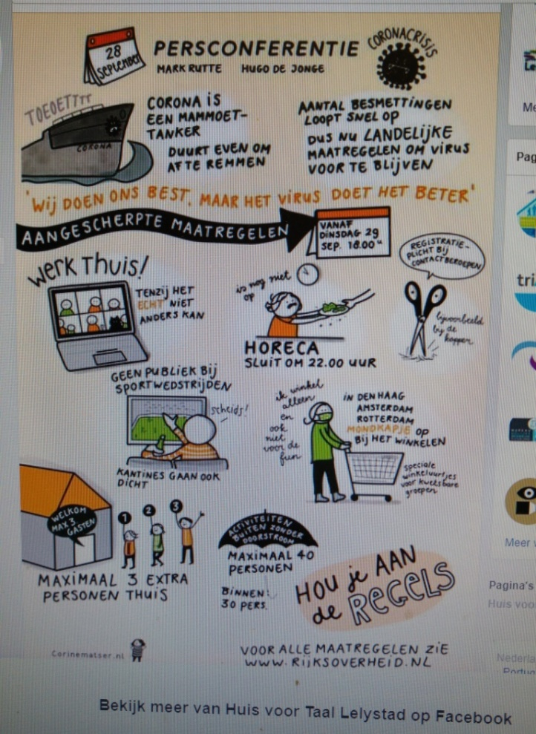
Taalkoppels die live willen blijven oefenen:

Als jullie je hier allebei veilig bij voelen, dan mag dit…maar…..

Check van te voren telefonisch met elkaar:
heb je klachten?
ben je een beetje verkouden?
Blijf dan thuis!
Bespreek met elkaar dat eerlijkheid hier heel belangrijk is.
Ook een eventuele coronatest moet eerlijk samen besproken worden!

Bij mensen thuis oefenen:
Maximaal 4 mensen in huis aanwezig en op 1 ½ meter afstand samen oefenen!
Dus niet samen in hetzelfde boek kijken…

In de bibliotheek oefenen:
- Kom niet bij klachten
- Dringend advies: draag een mondkapje als je in de bieb loopt en ontsmet je handen
- Wil je samen gaan oefenen met de Ned. Taal? Geef dit aan bij de ingang. Geef je adresgegevens: je naam, e-mailadres en telefoonnummer. Nu krijgt je een kaartje mee voor een werkplek. Neem ook een mandje mee, i.v.m. het maximale aantal mensen in de bibliotheek dat toegestaan is.

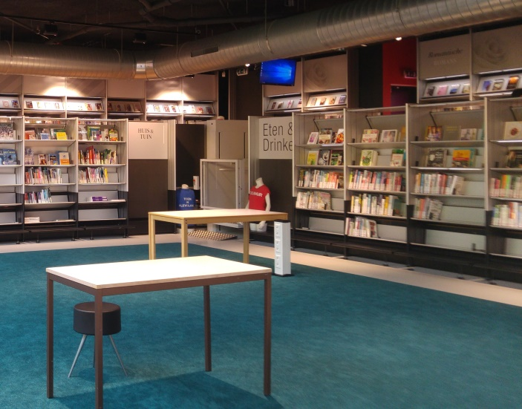
In de bieb zijn rustige plekken gecreëerd, ga aan de kopse kanten zitten om afstand te bewaren.
Het mondkapje mag je nu af doen, dat praat makkelijker samen.
Wil je er graag een boek bij gebruiken?
De boeken uit de Huis voor Taal kast mag je gebruiken.
Van Spreektaal zijn meerdere exemplaren van dezelfde deeltjes beschikbaar, zodat je op afstand toch samen uit hetzelfde boekje kan werken. Probeer wel zoveel mogelijk samen te praten en niet te veel te lezen! N.a.v. de plaatjes/foto’s in de boeken kun je op ideeën komen voor gespreksonderwerpen.

Donderdagmiddagen: liever niet afspreken
Op donderdagmiddag wordt het financieel spreekuur gehouden, dit wordt erg druk bezocht.
Er is een maximaal aantal mensen dat in de bibliotheek mag komen, kies dus een ander moment om samen af te spreken.

SamenSpraak coördinatoren werken op het kantoor van Welzijn in de Schans.

Thuiswerken is de norm bij Welzijn, tenzij … het echt niet anders kan.
De SamenSpraak coördinatoren hebben gemerkt dat ons belangrijkste werk, het houden van intakegesprekken en het maken van nieuwe taalkoppels, thuis niet kan.
Daarom mogen wij op kantoor blijven werken.
Maar wel onder strikte voorwaarden. We werken o.a. nog maar alleen in Spreekkamer 1 en niet meer samen. Mocht het tot een Lock down komen dan is het voor ons weer onmogelijk om bij Welzijn te werken.
Sommige taalcoaches kwamen weleens spontaan langs voor een praatje of om iets te bespreken.
Dat mag tijdens de corona crisis niet.

Als je iets met ons wil bespreken bel ons dan:
op maandagmorgen, dinsdag tot een uur of 15: 00 uur of op woensdagmiddag tot 15:00 uur.

Webinars, een vorm van kennisoverdracht via internet (voor onze taalcoaches)

Donderdag 29 oktober van 14:00 tot 15:00 uur, is er een Webinar over de methode Spreektaal, hét materiaal voor taalcoaching. Tijdens deze Webinar worden er ook enkele tips gegeven om SpreekTaal ‘op-afstand’ te gebruiken. SpreekTaal is beschikbaar in de bibliotheek.

Woensdag 4 november van 15:00-16:00 uur, een Webinar over Gezonde Taal, materiaal om je te helpen bij het bespreekbaar maken van verschillende gezondheidsthema’s.
Deze Webinar wordt gegeven door Marlies Elderenbosch, voor sommige taalcoaches een bekende, omdat Marlies in Lelystad al verscheidene workshops heeft gegeven aan onze taalcoaches.

Geef je op bij huisvoortaallelystad@gmail.com, uiterlijk 1 dag voor aanvang van de Webinar.
Je krijgt dan van Gea v d Broek een link toegestuurd en naderhand de hand-out.

Een uitgebreider overzicht van deze Webinars wordt in een aparte mail naar de taalcoaches gestuurd.

Spreektaal 3
Deel 3 van Spreektaal is het afgelopen jaar in ontwikkeling geweest. Een belangrijke fase was het uittesten van dit materiaal door “echte taalkoppels”.
In januari en februari hebben een paar van onze SSL taalkoppels proefexemplaren van Spreektaal 3 deeltjes uitgetest.
Vanaf januari 2021 komt het materiaal beschikbaar.
Namens Het Begint Met Taal: dank jullie wel voor het uittesten!

Oproep

Huis voor Taal zoekt mensen die het leuk vinden om mensen uit een ander land of cultuur te helpen bij het beter leren spreken van de Nederlandse taal.
Mogelijk is er tussen jullie familie, vrienden, kennissen etc. iemand die hier wel voor voelt.
Hulp is er zowel nodig in de bibliotheek, bij de inloop, als bij SamenSpraak als taalcoach één op één.

Mocht je iemand weten, vraag dan of hij of zij zich wil opgeven via
huisvoortaallelystad@gmail.com
… dus niet direct bij ons!

Beste mensen, wees voorzichtig en blijf gezond.
En probeer het contact met elkaar vol te houden,
maar veilig…..op afstand.

Met vriendelijke groet van Jos, Nicole en Elselien

